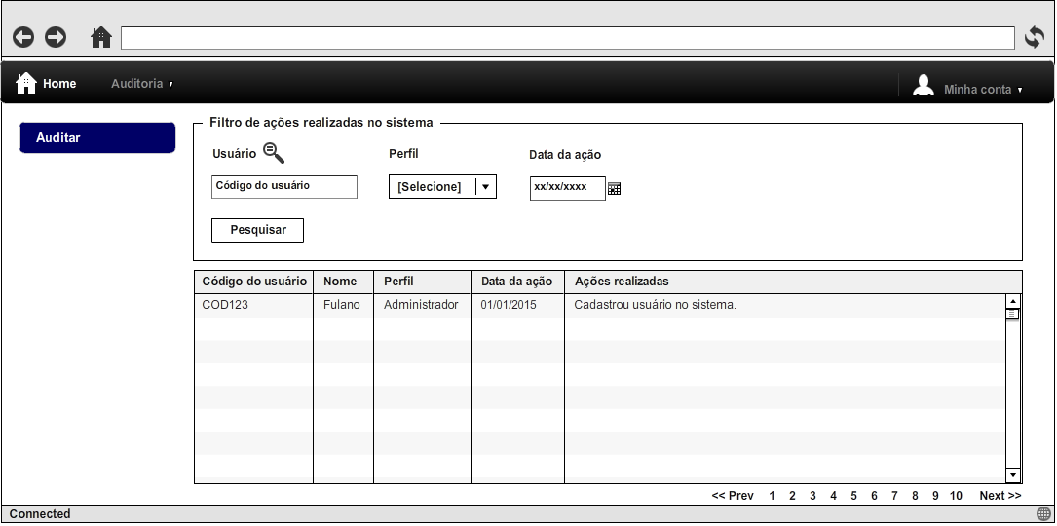

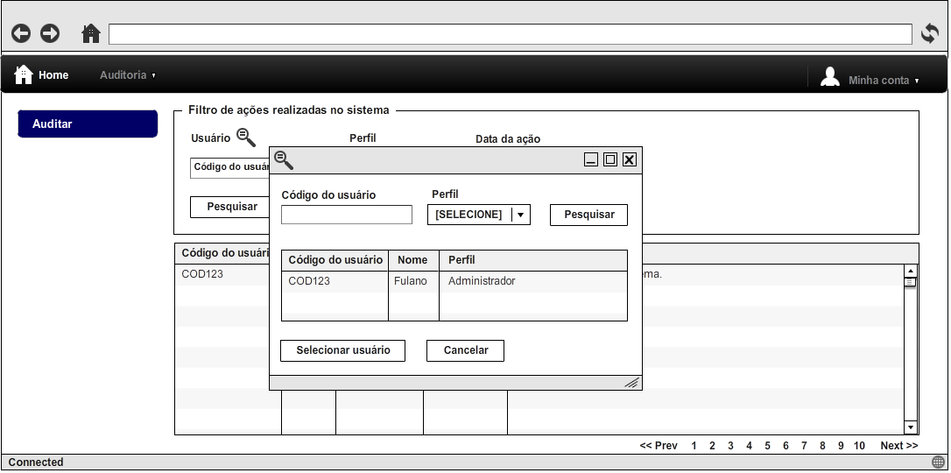

|  |  |  |  |
| --- | --- | --- | --- |
| **CT NO.** | **PROPÓSITO** | | |
| **01** | **Teste do botão LUPA DE PESQUISA DE USUÁRIO** | | |
| **PRÉ-CONDIÇÕES** | | | |
| **Não se aplica.** | | | |
| **ENTRADA1** | | **ENTRADA2** | **ENTRADA 3** |
| **CÓDIGO DO USUÁRIO** | | **PERFIL** | **BOTÃO PESQUISAR**  **BOTÃO SELECIONAR USUÁRIO**  **BOTÃO CANCELAR** |
| **SAÍDAS ESPERADAS** | | | |
| **LISTA DOS USUÁRIOS, MENSAGEM DE ERRO, SELECIONA O USUÁRIO OU CANCELA O A PESQUISA.** | | | |

|  |  |  |  |  |
| --- | --- | --- | --- | --- |
| **TESTE No.** | **CODIGO DO USUARIO** | **PERFIL** | **BOTÃO** | **SAÍDA**  **ESPERADA** |
| **1** | **COD123** | **ADMINISTRADOR** | **PESQUISAR** | **LISTA DOS USUÁRIOS** |
| **2** | **-** | **-** | **PESQUISAR** | **LISTA DOS USUÁRIOS** |
| **3** | **@#** | **-** | **PESQUISAR** | **ERRO CÓDIGO DO USUÁRIO INVÁLIDO** |
| **4** | **COD123** | **ADMINISTRADOR** | **SELECIONAR USUÁRIO** | **VOLTAR A TELA DE AGENDAMENTO DE ATIVIDADE COM O CÓDIGO DO USUÁRIO INSERIDO** |
| **5** | **-** | **-** | **CANCELAR** | **VOLTAR A TELA DE AGENDAMENTO DE ATIVIDADE** |
| **6** | **COD123** | **ADMINISTRADOR** | **CANCELAR** | **VOLTAR A TELA DE AGENDAMENTO DE ATIVIDADE** |
| **7** | **-** | **-** | **SELECIONAR USUÁRIO** | **ERRO NENHUM USUÁRIO SELECIONADO** |
| **8** | **COD1234** | **ADMINISTRADOR** | **PESQUISAR** | **ERRO CODIGO DO USUARIO INEXISTENTE** |

|  |  |  |  |  |
| --- | --- | --- | --- | --- |
| **CT NO.** | **PROPÓSITO** | | | |
| **02** | **Teste do botão PESQUISAR** | | | |
| **PRÉ-CONDIÇÕES** | | | | |
| **CT NO. 01** | | | | |
| **ENTRADA1** | | **ENTRADA2** | **ENTRADA3** | **ENTRADA7** |
| **CÓDIGO DO USUÁRIO** | | **PERFIL** | **DATA DA AÇÃO** | **BOTÃO PESQUISAR** |
| **SAÍDAS ESPERADAS** | | | | |
| **LISTA DAS AÇÕES OU MENSAGEM DE ERRO** | | | | |

|  |  |  |  |  |  |
| --- | --- | --- | --- | --- | --- |
| **TESTE No.** | **CÓDIGO DO USUÁRIO** | **PERFIL** | **DATA DA AÇÃO** | **BOTÃO** | **SAÍDA**  **ESPERADA** |
| **1** | **COD123** | **ADMINISTRADOR** | **27/04/2015** | **PESQUISAR** | **LISTA DAS AÇÕES DO USUÁRIO** |
| **2** | **@#** | **-** | **27/04/2015** | **PESQUISAR** | **ERRO CÓDIGO DO USUÁRIO INVÁLIDO** |
| **3** | **CODABC** | **-** | **27/04/2015** | **PESQUISAR** | **ERRO CÓDIGO INEXISTENTE** |
| **4** | **-** | **-** | **-** | **PESQUISAR** | **LISTA DE TODAS AS AÇÕES** |
| **5** | **COD123** | **-** | **-** | **PESQUISAR** | **LISTA DAS AÇÕES DO USUÁRIO** |
| **6** | **-** | **GESTOR** | **-** | **PESQUISAR** | **LISTA DE TODAS AS AÇÕES DOS USUÁRIO COM PERFIL SELECIONADO** |
| **7** | **-** | **-** | **27/04/2015** | **PESQUISAR** | **LISTA DE TODAS AS AÇÕES REALIZADAS NA DATA SELECIONADA** |
| **8** | **COD1234** | **ADMINISTRADOR** | **27/04/2015** | **PESQUISAR** | **MENSAGEM INFORMANDO QUE NÃO HÁ NENHUMA AÇÃO COM OS FILTROS SELECIONADOS** |

|  |  |  |  |  |  |  |
| --- | --- | --- | --- | --- | --- | --- |
| **Aplicado em** | **Aplicado**  **por** | **Quantidade**  **de falhas** | **Depurado por** | **Reaplicado**  **em** | **Reaplicado**  **por** | **Quantidade**  **de falhas** |
|  |  |  |  |  |  |  |